Universidade Estadual de Maringá
Centro de Tecnologia
Departamento de Informática
Curso de Bacharelado em Informática

Utilização de aspectos para implementar variabilidades de uma linha de produto de software
André Luís Sales de Moraes

Maringá – Paraná
Brasil
Universidade Estadual de Maringá
Centro de Tecnologia
Departamento de Informática

Utilização de aspectos para implementar variabilidades
de uma linha de produto de software

André Luís Sales de Moraes

Trabalho de Graduação apresentado ao Curso de Informática, do Centro de Tecnologia, da Universidade
Estadual de Maringá.
Orientadora: Prof. MSc. Thelma Elita Colanzi Lopes

Maringá – Paraná
2009
URGENTE
MELHORAR LPS E FALAR SOBRE CAPTOR NO CAP 2
FALAR COMO DONEGAN USOU ASPECTOS NO CAP 2, APÓS QUADRO 1
FAZER FIGURA DE AMBIENTE DE DESENV.
METRICAS NAS CONSIDERAÇÕES FINAIS
PARAGRAFO DE RESUMO DO TRABALHO NA CONCLUSAO
ADICIONAR COMENTARIOS DA THELMA SOBRE TRAB. FUTUROS
FALAR SE O OBJETIVO DO TRABALHO FOI ALCANÇADO

MENOS URGENTE
COLOCAR BANCA
AGRADECIMENTOS
RESUMO
ABSTRACT
ARRUMAR REFERÊNCIAS
ARRUMAR SUMÁRIO (TALVEZ USANDO LATEX SEJA MAIS FÁCIL)

Sumário
1. Introdução 8
1.1. Objetivo 9
1.2. Metodologia 9
1.3. Organização do trabalho 10
2. Linha de produto de software (LPS) 11
2.1. LPS-BET 13
3. Programação Orientada a Aspectos 16
3.1. Elementos de um Aspecto 17
3.1.1. Pontos de junção (join points) 17
3.1.2. Pontos de atuação (point cuts) 17
3.1.3. Adendos (advices) 18
3.2. Elementos de uma implementação orientada a aspectos 18
3.3. AspectJ 20
3.4. Exemplo de programação orientada a aspectos 22
4. Ferramentas utilizadas 24
5. Implementação de variabilidades da LPS-BET 27
5.1. Empresa Usuária 28
5.2. Limite de Passagens 37
5.3. Análise dos resultados 45
6. Conclusão 46
7. Referências Bibliográficas 47
8. Apêndices 49
8.1. Apêndice A: Arquivo de Configuração 50
8.2. Apêndice B: Implementação do aspecto EmpresasUsuariasAspect 52
8.3. Apêndice C: Implementação do aspecto LimitePassagensAspect 54

Lista de figuras
Figura 1: As três atividades essenciais para a LPS (traduzido de SEI, 2009) 10
Figura 2: Características do núcleo da LPS-BET, utilizado em comum pelos três produtos gerados (Donegan, 2008; p.59) 12
Figura 3: Processo de desenvolvimento da LPS-BET (Donegan, 2008; p.57) 13
Figura 4: Logs espalhados pelo sistema (Hilsdale et al, 2001) 15
Figura 5: Elementos de um aspecto (adaptado de Souza Junior, et al (2004)) 16
Figura 6: Composição de um sistema baseado em aspectos (adaptado de Kiczales et al, 1996) 18
Figura 7: Diagrama de classes para um editor de desenhos geométricos (Hilsdale et al, 2001) 21
Figura 8: Exemplo de código sem a utilização de aspectos 22
Figura 9: Representação do aspecto (adaptado de Hilsdale et al, 2001) 22
Figura 10: Exemplo de código com a utilização de aspectos (adaptado de Hilsdale et al, 2001) 22
Figura 11: Aspecto e os pontos que ele intercepta, identificados pela IDE Eclipse 25
Figura 12: Digrama de classes parcial da LPS-BET. Extraído do trabalho de Donegan (2008, p. 156). 26
Figura 13: Componentes da variabilidade Empresa Usuária 28
Figura 14: Diagrama de classes que representa a implementação das funcionalidades da Empresa Usuária. 28
Figura 15: Diagrama de classes dos componentes da Figura 13 29
Figura 16: Diagrama de componentes com o aspecto EmpresaUsuariaAspect 31
Figura 17: Diagrama de classes dos componentes da Figura 16 33
Figura 18: Tela de criação de empresa usuária na LPS-BET 35
Figura 19: Componentes da variabilidade Limite de Passagens 36
Figura 20: Diagrama de classes que representa a implementação das funcionalidades de limite de passagens 37
Figura 21: Diagrama de classes dos componente de Limite de Passagens 39
Figura 22: Diagrama de componentes com o aspecto LimitePassagensAspect 40
Figura 23: Diagrama de classes dos componentes da Figura 22 41
Figura 24: Ponto de atuação e adendo para busca de limite de passagens por tipo de passageiro 42
Figura 25: Tela de consulta e cadastro de cartões, com limite de passagens 43

Lista de quadros
Quadro 1: Características para aplicações da LPS-BET (Donegan, 2008; p.60) 15
Quadro 2: Designadores de point cuts (Soares e Borba, 2002) 20
Quadro 3: Tipos de adendos (Soares e Borba, 2002) 21
Quadro 4: Ponto de atuação e adendo para criação de uma empresa usuária 35

Introdução

A demanda pela agilidade e eficiência na área de prestação de serviços está cada vez maior, imposta pela competitividade promovida pelo mercado global. Não é diferente com a área de produção de software, por isso, foram criadas diversas técnicas e ferramentas para o auxílio ao desenvolvimento. Entretanto, a simples utilização de um conjunto de ferramentas e técnicas não é suficiente para minimizar o esforço de desenvolver um software, sendo necessário que haja principalmente reusabilidade. Vários fatores viabilizam o reuso do software: frameworks, padrões de projeto, uso de componentes, entre outros. Porém, nesse contexto não há uma forma sistemática de se fazer a reutilização. Dessa forma, o reuso sistemático de software consiste de uma mudança da abordagem de construção de sistemas únicos para o desenvolvimento de famílias de sistemas. Assim, o objetivo da linha de produto de software (LPS) consiste da proposta de construção sistemática de software baseada em uma família de produtos.
Uma LPS para controlar Bilhetes Eletrônicos para Transporte (BET) municipal, denominada LPS-BET, foi desenvolvida em um projeto de mestrado (Donegan, 2008). Ela facilita o transporte urbano com o uso de um cartão eletrônico para pagar passagens e oferece várias outras funcionalidades para passageiros e companhias de ônibus. O seu domínio foi projetado e desenvolvido visando a geração de três produtos (ou aplicações), a partir de uma análise feita em três sistemas reais de municípios brasileiros: os sistemas BET de São Carlos (SP), Fortaleza (CE) e Campo Grande (MS).
A programação orientada a aspectos (POA) promove a reutilização por meio da modularização dos componentes de um software, definindo interesses ortogonais que podem ser encapsulados, melhorando a manutenibilidade de um sistema.
Em seu trabalho, Donegan (2008) utilizou aspectos para implementar alguns requisitos não-funcionais da LPS-BET, como autenticação, evitando que este interesse fosse espalhado e entrelaçado em vários componentes. Essa decisão é um bom exemplo de melhoria na manutenibilidade da LPS, uma vez que qualquer alteração na forma de autenticação estaria vinculada somente à implementação do aspecto, evitando que a implementação dos componentes fosse afetada.
Donegan (2008, p. 46) afirma que aspectos devem ser usados para representar requisitos não-funcionais na LPS, mas podem ser utilizados para auxiliar a representação das variabilidades, visando uma melhor modularidade de interesses. Os aspectos devem entrecortar operações das interfaces dos componentes, evitando assim que eles quebrem o encapsulamento provido pelos componentes. Essa solução é apresentada por alguns autores em diversas abordagens que integram o Desenvolvimento de Software Baseado em Componentes (DSBC) e POA, como apresentado por Pressemier et al., 2006 (apud Donegan, 2008, p. 44), Clemente et al., 2002 (apud Donegan, 2008, p. 44) e Eler, 2006 ( apud Donegan, 2008, p. 44) .

Objetivo
A LPS-BET é baseada em componentes caixa preta, formada pela combinação dos componentes do núcleo e de diversas variabilidades. Algumas variabilidades como Empresas Usuárias e Limite de Passagens estão implementadas utilizando o paradigma de componentes. Este trabalho propõe a utilização de aspectos sobre estas mesmas variabilidades a fim de prover melhorias na modularidade e manutenibilidade da LPS.

Metodologia
Na etapa inicial deste trabalho foram realizados estudos sobre POA, LPS, DSBC, Geradores de Aplicação, ferramentas e frameworks utilizados. A etapa seguinte foi marcada pelo estudo da LPS-BET, sua estrutura, ciclos, componentes e variabilidades. Estes passos deram embasamento para a construção da revisão bibliográfica.
Após a etapa inicial, uma cópia do código fonte da LPS-BET foi fornecida em um repositório utilizado pelo grupo de pesquisa da LPS. Foram configurados os ambientes nas máquinas dos desenvolvedores e em um servidor, disponibilizado pela universidade.
Após a configuração do ambiente de desenvolvimento, partiu-se para a etapa final do projeto, que foi marcada pela documentação e implementação das variabilidades citadas utilizando aspectos, seguida pela análise dos resultados.

Organização do trabalho
A organização do texto é feita da seguinte forma: além da Introdução, há o Capítulo 2 que aborda o conceito de Linha de Produto de Software, Geradores de Aplicação e a LPS-BET com sua estrutura e características. O Capítulo 3 traz os conceitos relacionados à Programação Orientada à Aspectos e uma breve explicação sobre a linguagem utilizada neste trabalho (AspectJ). No Capítulo 4 são apresentadas as ferramentas utilizadas para construção do trabalho. No Capítulo 5 encontram-se a modelagem, decisões de projeto e o desenvolvimento das variabilidades. Por fim, seguem a Conclusão, e os Apêndices com o conteúdo das implementações e configurações apresentadas neste trabalho.

Linha de produto de software (LPS)

Linha de produto de software (LPS) é definido como um conjunto de aplicações similares dentro de um domínio, que podem ser desenvolvidas a partir de uma arquitetura genérica comum, a arquitetura da linha de produto, e um conjunto de componentes que povoam a arquitetura (Gimenes e Travassos, 2002). Uma LPS possui três atividades essenciais, como ilustra a Figura 1: desenvolvimento de núcleo de artefatos, desenvolvimento do produto e gerenciamento da linha de produto. Estas atividades são fortemente interligadas de modo que qualquer alteração em alguma delas impacta diretamente nas demais.
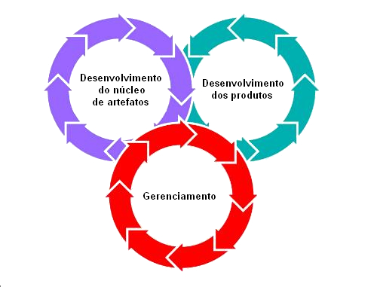
Figura 1: As três atividades essenciais para a LPS (traduzido de SEI, 2009)
O desenvolvimento de uma LPS visa a construção de componentes que podem ser reutilizados em sistemas de mesmo domínio, e a identificação de variabilidades que podem ser implementadas e combinadas para a formação de diferentes produtos. Para tal, é necessário que ambos aspectos sejam planejados para todo o ciclo de desenvolvimento afim de que possam ser centralizados em uma estrutura comum, facilitando a manutenção e reusabilidade do sistema (John e Muthig, 2002).
O desenvolvimento do núcleo dos artefatos concentra-se na criação de itens de software para um domínio. Um artefato é uma representação reutilizável em uma estrutura de LPS, como frameworks, componentes, arquitetura, documentação e testes. Domínio pode ser visto como as funcionalidades comuns a vários sistemas. A arquitetura é considerada um fator importante na estrutura do núcleo de artefatos: é ela que irá definir requisitos como estabilidade, escalabilidade e portabilidade de uma LPS.
O desenvolvimento do produto tem a função de analisar artefatos gerados pela atividade anterior levando em consideração as restrições particulares de cada produto a ser desenvolvido. Geralmente possui o modelo do domínio com a análise de requisitos do cliente, uma arquitetura comum para o desenvolvimento de linhas de produtos e componentes que serão integrados à esta arquitetura, formando diferentes produtos.
Por fim, o gerenciamento da linha de produto tem por finalidade fazer o acompanhamento constante da LPS para que ela possa ser mantida. Nesta etapa é importante manter controle das atividades já desenvolvidas e planejamento de novas funcionalidades ou melhorias dos artefatos.
Segundo Gimenes e Travassos (2002), os produtos de uma linha de produto existem simultaneamente, e podem se diferenciar por vários fatores, como o comportamento, atributos de qualidade, plataforma, configuração física, fatores de escala, entre muitos outros. Essas diferenças entre os produtos são as variações, que podem ser reveladas em qualquer ponto do ciclo de desenvolvimento da LPS. Um exemplo de variação no contexto de desenvolvimento de software é a possibilidade de implementar uma especificação de vários modos. No paradigma orientado a objetos, as variações podem ser representadas por meio da especialização de classes.
Para formar um produto, a instanciação de todas as variações possíveis deve ser consistente e deve agregar um valor semântico ao produto. A representação de um ponto de variação se dá por meio de uma feature, que expressa uma característica do produto que faz a sua distinção dos membros de uma família de produtos. Uma feature pode estar relacionada a requisitos funcionais ou optativos, como tamanho, compatibilidade a determinados padrões, desempenho, funcionalidade e usabilidade.

LPS-BET
Uma LPS para controlar Bilhetes Eletrônicos para Transporte (BET) municipal, denominada LPS-BET, foi desenvolvida por Donegan (2008). Seu projeto é baseado em componentes e seu domínio foi projetado e desenvolvido visando a geração de três produtos, a partir de uma análise feita em três sistemas reais de municípios brasileiros: os sistemas BET de São Carlos (SP), Fortaleza (CE) e Campo Grande (MS). A LPS-BET facilita o transporte urbano com o uso de um cartão eletrônico que oferece diversas funcionalidades para passageiros e companhias de ônibus.
Foi realizado um mapeamento entre os requisitos dos três sistemas, de tal forma que as similaridades, as variabilidades e os itens não existentes pudessem ser identificados e modelados para a LPS. A Figura 2 mostra o núcleo de artefatos que foi desenvolvido e reutilizado na implementação das variabilidades dos produtos das três cidades. Para sua construção, foi criado um documento de requisitos para cada cidade e em seguida foram extraídas as características comuns a todos os sistemas.
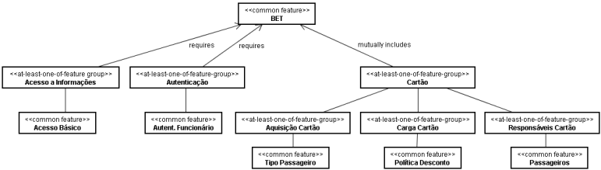
Figura 2: Características do núcleo da LPS-BET, utilizado em comum pelos três produtos gerados (Donegan, 2008; p.59)
A Figura 3 mostra o processo de desenvolvimento da LPS-BET através de ciclos de incrementos horizontais, que permitiram a geração de uma aplicação a cada incremento. Ao todo, foram realizados cinco incrementos que possibilitaram diferentes versões, com características e variabilidades para cada cidade, sendo que a última iteração possui todas as variabilidades, na qual foi possível a geração automática dos produtos por meio do gerador de aplicações, Captor (Shimabukuro, 2006).
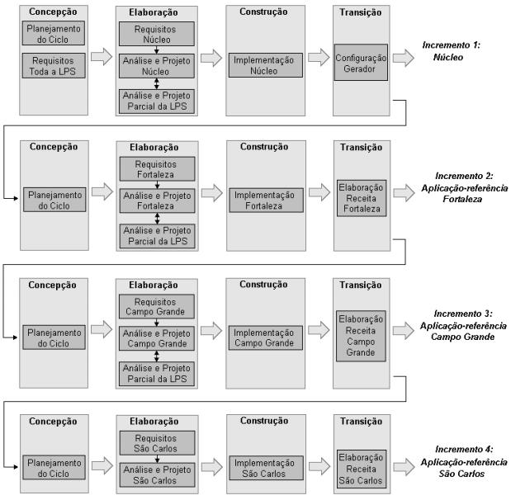
Figura 3: Processo de desenvolvimento da LPS-BET (Donegan, 2008; p.57)
O Quadro 1 mostra características que devem ser incorporadas ao núcleo da LPS para geração das aplicações para os três municípios mencionados. As duas características variáveis que foram implementadas neste trabalho utilizando aspectos são denominadas Empresas Usuárias e Limite de Passagens.

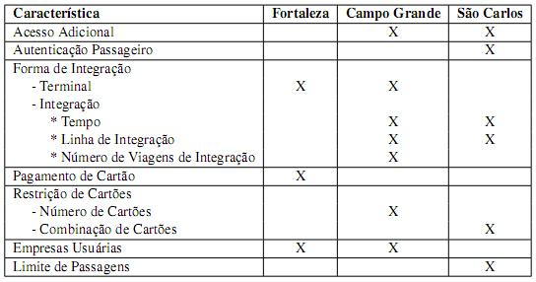
Quadro 1: Características para aplicações da LPS-BET (Donegan, 2008; p.60)

Programação Orientada a Aspectos

De acordo com Pacios (2006), a Programação Orientada a Aspectos (POA) surgiu como um complemento para o paradigma da Programação Orientada a Objetos (POO), onde os requisitos funcionais e não funcionais de uma aplicação podem ser pensados como os interesses (concerns) presentes no sistema. Entre os exemplos comuns de interesses que se referem a requisitos não funcionais estão auditoria (registros de log), persistência, segurança e tratamento de erros, que em um sistema utilizando o paradigma POO se encontram espalhados por várias classes, por isso são denominados interesses transversais ou ortogonais (crosscutting concerns), pois “atravessam” ou “cortam” várias classes em determinados pontos do código. Um exemplo típico é o problema de logs espalhados pelo sistema, ilustrado pela Figura 4.
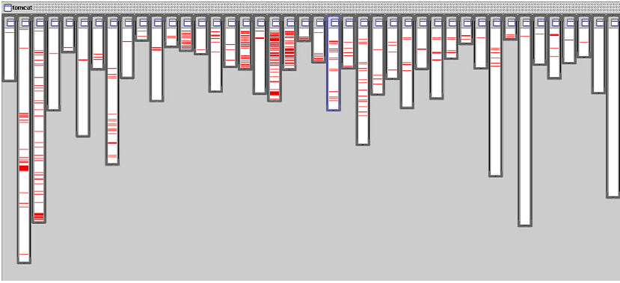
Figura 4: Logs espalhados pelo sistema (Hilsdale et al, 2001)
O principal objetivo da POA é separar o código referente ao negócio do sistema dos interesses não inerentes ao negócio, de uma forma centralizada. Assim, a orientação a aspectos promove a reutilização por meio da modularização dos componentes de um software, tornando o desenvolvimento mais eficaz, pois há a definição de interesses ortogonais que podem ser encapsulados, melhorando a manutenibilidade de um sistema.

Elementos de um Aspecto
Aspectos são unidades que modularizam interesses transversais aos componentes do sistema. Segundo Kiczales et al.(2001), um interesse transversal bem modularizado pode ser definido como um aspecto. A Figura 5 ilustra a composição de um aspecto, descrita a seguir.
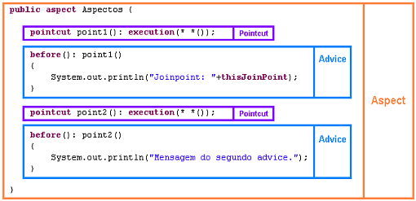
Figura 5: Elementos de um aspecto (adaptado de Souza Junior, et al (2004))

Pontos de junção (join points)
O fluxo de execução de um programa pode ser interceptado por um aspecto por meio de métodos e construtores. Essas interceptações são denominadas pontos de junção (join points) definidos de acordo com regras da linguagem orientada a aspectos utilizada, que definem quais os locais do código fonte que podem ser afetados pelos interesses, alterando o comportamento do programa.

Pontos de atuação (point cuts)
É uma construção na qual os pontos de junção são ordenados formando uma regra de execução com base em um critério bem definido, selecionando quais pontos de junção interceptarão determinados locais do código fonte.

Adendos (advices)
A ordem de execução de um ponto de junção é definida pelos adendos (advices) que podem ser de três maneiras: antes, durante e depois (before, around, after) e são referenciados pelos pontos de atuação.

Elementos de uma implementação orientada a aspectos
A implementação de um sistema utilizando POA consiste dos seguintes elementos, descritos a seguir e ilustrados na Figura 6.
- Linguagem de programação de propósito geral
Uma linguagem de programação deve permitir ao programador desenvolver as funcionalidades básicas do programa, sem prover nada a respeito de como implementar os aspectos. Exemplos dessas linguagens são Java, C, C++. Neste contexto, componentes são definidos como unidades funcionais da implementação, como por exemplo, objetos, métodos, procedimentos (Kiczales et al, 1997).
- Linguagem de aspectos
A implementação dos aspectos deve ser feita por meio de uma linguagem que ofereça as construções necessárias dos elementos que constituem um aspecto e que permite definir em que situações ocorrem a interferência do aspecto sobre o comportamento do programa principal. Exemplos de linguagens de aspectos são AspectJ, HyperJ, AspectC++.
- Programas de componentes
Um componente é um módulo que agrega um conjunto de regas de negócio específicas. Programas de componentes são os arquivos de código fonte do programa, desenvolvidos em uma linguagem de programação escolhida, onde estão especificadas as regras de negócio do sistema (Kiczales et al, 1997).
- Programas de aspectos
São os arquivos de código fonte do programa desenvolvidos na linguagem de aspectos, que implementam os interesses transversais do sistema (Kiczales et al, 1997).
- Combinador de aspectos
Como os aspectos podem estar em módulos separados do código-fonte principal, há a necessidade de combinar a execução do programa base e os aspectos a fim de gerar o sistema final executável com todos os interesses implementados (Kiczales et al, 1997). Esse processo de combinação é denominado weaving (ou recomposição aspectual (Soares e Borba, 2002)), que pode ser feito tanto em tempo de compilação (combinação estática) quanto em tempo de execução (combinação dinâmica) (Donegan, 2008) pelo compilador ou weaver. Isso permite que a manutenção do sistema seja modular, pois não envolve a alteração direta no código fonte, bastando alterar o código do aspecto para que o weaver possa gerar novamente o programa, e consequentemente obter um novo comportamento do sistema onde o aspecto sofreu a alteração.
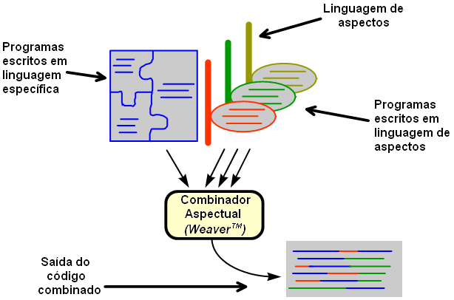
Figura 6: Composição de um sistema baseado em aspectos (adaptado de Kiczales et al, 1996)
Kiczales et al. (2001) cita ainda três elementos essenciais que uma linguagem orientada a aspectos deve ter:
- um modelo de pontos de junção, que descreve os “ganchos” onde os pontos de junção podem ser adicionados;
- meio de identificação dos pontos de junção;
- um meio de implementação dos pontos de junção.
Desse modo, é discutida a seguir a linguagem AspectJ, uma abordagem para a programação orientada a aspectos.

AspectJ
AspectJ é uma linguagem para desenvolvimento em Orientação a Aspecto, sendo uma extensão da linguagem Java. A sintaxe de implementação de um aspecto é semelhante à de uma classe em Java, cuja declaração é feita pela palavra aspect, responsável pelo encapsulamento de um aspecto (Sperandio e Moura, 2003). Os pontos de atuação (point cuts) são formados pela composição de pontos de junção ordenados por operadores como && (e), || (ou), e ! (negação). Os pontos de junção (joins points) podem representar a invocação e execução de métodos, inicialização de objetos, execução de construtores, tratamento de exceções, acesso e atribuição de atributos, entre outros (Soares e Borba, 2002). A definição de pontos de atuação é feita com a utilização de construtores fornecidos pelo AspectJ denominado designadores de point cut (point cut designator), conforme apresenta o Quadro 2.
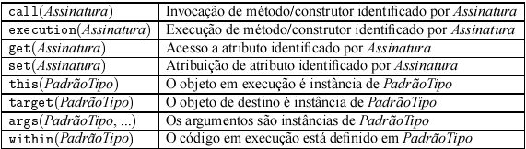
Quadro 2: Designadores de point cuts (Soares e Borba, 2002)
O PadrãoTipo pode definir um conjunto de estruturas de classes que podem ser utilizadas que, se acompanhadas pelo operador '*', significa que pode ser utilizado sozinho para representar o conjunto de todos os tipos do sistema; se acompanhado pelo operador '+', representa o conjunto de todos os seus subtipos. O trecho de código a seguir traz um exemplo de definição de um ponto de atuação que determina as invocações de todos os métodos da classe IFacade, com quaisquer tipo de retorno, nomes ou parâmetros, através da utilização dos operadores '*' e '..', sendo que '..' representa qualquer sequência de parâmetros. O ponto de atuação restringe os pontos de junção para executar somente sobre subtipos da classe HttpServlet, utilizando operador '+'. Dessa forma, o ponto de atuação facadeMethodsCall identifica as invocações remotas feitas à classe Facade por meio da sua interface.
pointcut facadeMethodsCall():
within(HttpServlet+) &&
call(* IFacade.*(..));
Os adendos em AspectJ complementam a implementação do aspecto determinando o comportamento aos pontos de junção que interceptarão a execução do programa. Os tipos de adendos são apresentados por meio do Quadro 3.
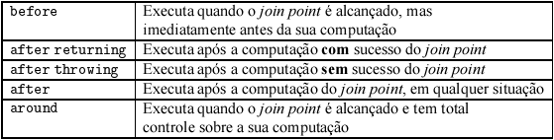
Quadro 3: Tipos de adendos (Soares e Borba, 2002)
Portanto, a linguagem AspectJ fornece meios para a implementação de aspectos, provendo construtores poderosos, mas que segundo Soares e Borba (2002), devem ser utilizados com precaução, pois o uso dos operadores possibilita afetar várias partes do programa, inclusive as partes não desejadas.

Exemplo de programação orientada a aspectos
Na Figura 7 ilustra-se um exemplo apresentado por Hilsdale et al. (2001). Trata-se do diagrama de classes UML para um editor de desenhos geométricos, constituído de duas classes concretas de FigureElement, que são Point e Line. Essas classes possuem boa modularidade, coesão e uma interface bem definida. Ambas as classes possuem métodos que recebem dois valores de entrada e exibem a figura de acordo com os valores passados, formando a coordenada do desenho.

Figura 7: Diagrama de classes para um editor de desenhos geométricos (Hilsdale et al, 2001)
Na Figura 8 está ilustrado o interesse correspondente à atualização da tela (representada pela classe Display, como mostra a Figura 7), por meio do método update() (em destaque). Este interesse é comum para as classes Line e Point, e pode ser modularizado para um aspecto, ilustrado na Figura 9.
Assim, o aspecto denominado por DisplayUpdating encapsula o interesse de atualização da tela logo que um novo valor é atribuído a um objeto. Dessa forma, o código principal do programa será interceptado por este aspecto, não sendo mais necessário que o método update() da classe Display esteja espalhada entre as classes, conforme ilustra a Figura 10.

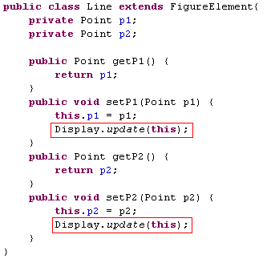
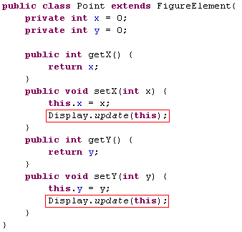
Figura 8: Exemplo de código sem a utilização de aspectos
(adaptado de Hilsdale et al, 2001)
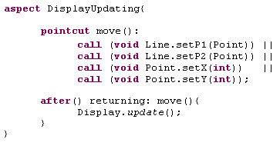
Figura 9: Representação do aspecto (adaptado de Hilsdale et al, 2001)
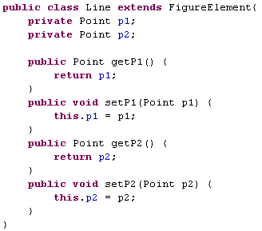
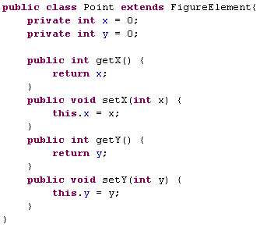
Figura 10: Exemplo de código com a utilização de aspectos (adaptado de Hilsdale et al, 2001)

Ferramentas utilizadas

Este trabalho foi desenvolvido utilizando o sistema operacional Ubuntu e algumas ferramentas de programação e modelagem. Para a criação dos diagramas de classe e componentes, utilizou-se Jude/Community e ArgoUML. A codificação do projeto seguiu o modelo de Donegan (2008), utilizando a IDE Eclipse, linguagem Java e AspectJ, banco de dados PostgreSQL, Apache Velocity para geração da interface de usuário, Subversion para controle de versões, Maven 2 para construção do projeto e controle das bibliotecas utilizadas e alguns frameworks de apoio, como Hibernate para persistência e Spring para diversas funções, como a configuração dos componentes e aspectos, controle de transações, entre outras.
O desenvolvimento da LPS-BET é constituído basicamente de componentes comuns a vários produtos gerados para um domínio de transporte público, que compõem o núcleo da aplicação, e de componentes específicos para cada variabilidade. O framework Spring utilizado, fornece meios de identificar quais componentes são utilizados e como eles se ligam uns aos outros, por meio de interfaces (Donegan, 2008 – p. 63). Para realizar esse mapeamento dos componentes, um arquivo de configuração é criado, contendo os componentes, interfaces e informações de persistência (integração com Hibernate). Esta configuração será discutida posteriormente.
Para a camada de persistência da LPS-BET, utilizou-se o framework Hibernate a fim de mapear os objetos para um banco de dados relacional. Cada uma das classes que identifica um objeto que deve ser persistido possui um arquivo de configuração que representa seu mapeamento no banco de dados. Este arquivo contém informações dos campos da classe e suas relações com outros objetos. A manipulação das informações persistidas pelo sistema é feita basicamente por classes com terminação DAO. Estas classes possuem referência a um objeto denominado HibernateDaoSupport, que faz parte do Spring. Através dessa integração entre Spring e Hibernate é possível tratar facilmente as operações da camada de persistência, uma vez que este objeto provê acesso à várias funcionalidades, como a sessão atual da aplicação, e métodos para criar, alterar e excluir os objetos mapeados.
A utilização do IDE Eclipse facilita diversas partes do desenvolvimento, como:
- edição de classes e aspectos;
- banco de dados: plugin para manipulação dos dados, criação de scripts, etc;
- interface do usuário: plugin para edição dos arquivos do Velocity;
- controle de versões: plugin do Subversion (SVN);
- Maven: plugin para tratar as dependências das bibliotecas do projeto.
A Figura BLA mostra o cenário de desenvolvimento do trabalho.

A Figura 11 demonstra como a IDE Eclipse disponibiliza em tempo de compilação quais trechos de código são interceptados pelo aspecto, indicados pelos símbolos e que representam o adendo e o ponto de código interceptado, respectivamente. Esta Figura mostra a implementação da variabilidade Empresa Usuária e os pontos das classes que o aspecto entrecorta, como GerenciaEmpresaUsuaria. Estas classes serão apresentadas no capítulo seguinte.

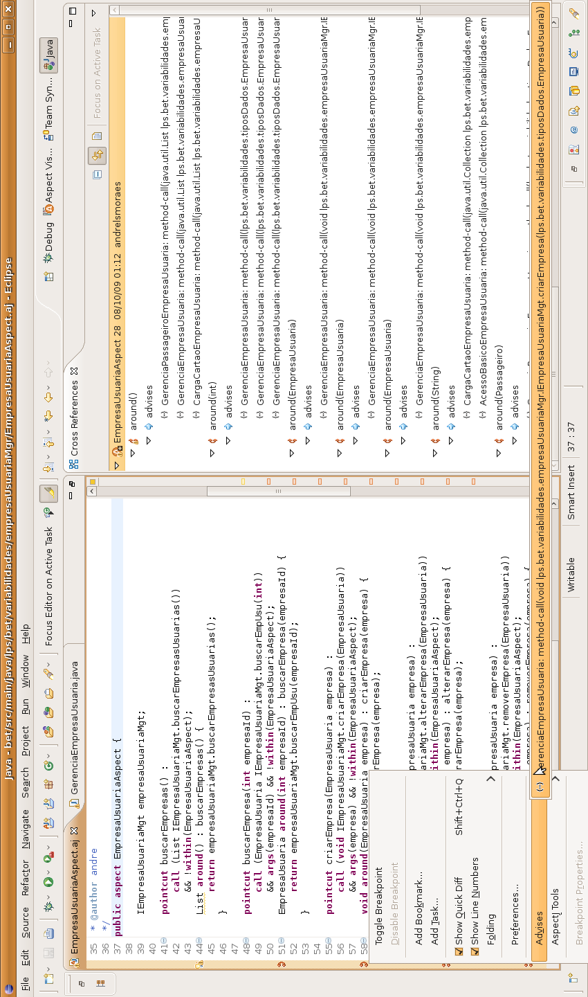
Figura 11: Aspecto e os pontos que ele intercepta, identificados pela IDE Eclipse

Implementação de variabilidades da LPS-BET

Neste capítulo são apresentadas as variabilidades da LPS-BET que foram desenvolvidas utilizando aspectos. São elas: Empresa Usuária e Limite de Passagens, descritas no Quadro 1. Tais funcionalidades já haviam sido implementadas no sistema BET por meio de componentes.
A Figura 12 ilustra o diagrama de casos de uso parcial para a LPS-BET (Donegan, 2008), onde é possível visualizar os casos de uso para as variabilidades que serão desenvolvidas e suas relações com outras operações do sistema. Tais funcionalidades – Empresas Usuárias e Limite de Passagens – são representadas pelos casos de uso destacados, Gerenciar empresa e Gerenciar limite de passagens, respectivamente.
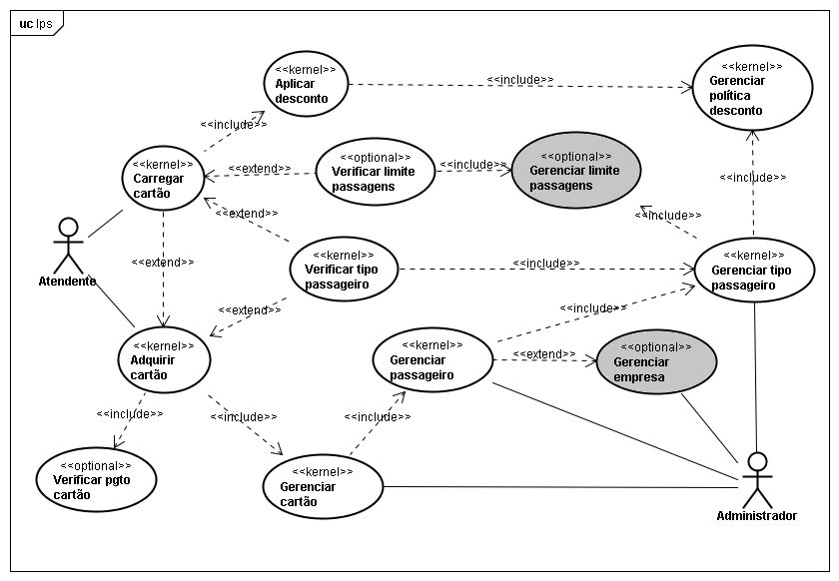
Figura 12: Digrama de classes parcial da LPS-BET. Extraído do trabalho de Donegan (2008, p. 156).
Tais casos de uso serão analisados e implementados utilizando programação orientada a aspectos, contudo, utilizando toda a estrutura já disponível pela aplicação LPS-BET. É possível também, através da documentação, verificar que tais funcionalidades são opcionais para o sistema, o que permite que tal adição possa ser feita à aplicação, sem danos ao produto original.
As seções 5.1 e 5.2 mostram o processo de desenvolvimento das novas variabilidades utilizando aspectos, utilizando como documentação o trabalho de Donegan (2008) e o código fonte da aplicação. Assim, criou-se primeiramente os diagramas de componentes e classes para a nova estrutura e em seguida os novos componentes foram implementados e ligados na LPS-BET através do arquivo de configuração da aplicação, que também será discutido futuramente.
Alguns problemas e limitações encontrados serão discutidos na seção 5.3, como dificuldade de associar o código fonte da aplicação com a documentação e alguns problemas de funcionamento nos componentes já existentes.

Empresa Usuária
Na LPS desenvolvida por Donegan (2008), uma empresa usuária é definida como uma instituição que possui convênio com uma provedora de serviços viários. Por meio deste convênio, passageiros – que em sua maioria são funcionários da empresa usuária – são cadastrados e recebem um cartão de recarga. A empresa usuária é responsável pela recarga desse cartão que pode ou não possuir políticas de descontos e limite de passagens.
Dessa forma, o sistema deve prover uma interface que defina as operações da empresa usuária na LPS-BET. Observando a Figura 13, verificamos que a interface referente à variabilidade é denominada IEmpresaUsuariaMgt. Como ilustra a Figura 14, esta interface é implementada pela classe concreta EmpresaUsuariaMgr. Estas figuras foram extraídas a partir do estudo do código fonte da LPS-BET.
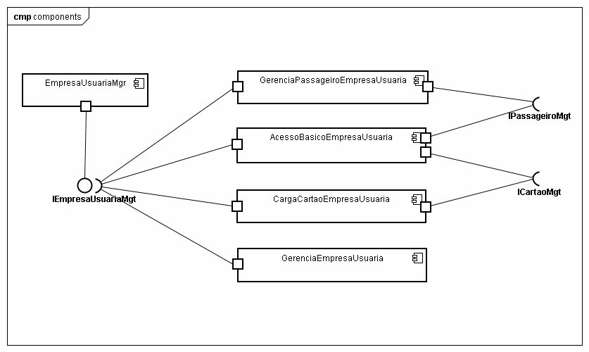
Figura 13: Componentes da variabilidade Empresa Usuária
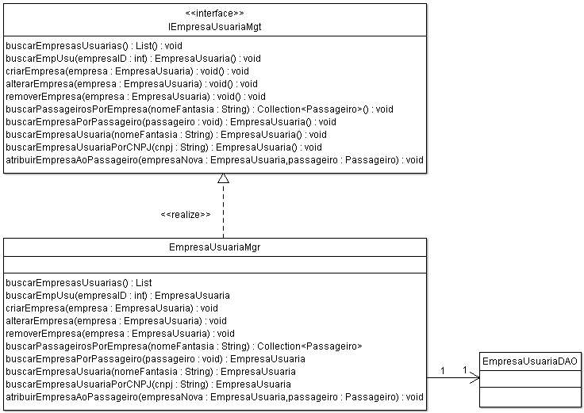
Figura 14: Diagrama de classes que representa a implementação das funcionalidades da Empresa Usuária.
O diagrama de componentes da empresa usuária (Figura 13) mostra que as classes GerenciaEmpresaUsuaria, GerenciaPassageiroEmpresaUsuaria, AcessoBasicoEmpresaUsuaria, CargaCartaoEmpresaUsuaria requerem a interface IEmpresaUsuariaMgt. Estas classes fazem a intermediação das requisições entre a interface de usuário com a camada de controle das variabilidades e o núcleo da LPS-BET. Para que tais componentes possam de fato utilizar as operações da interface, devem existir implementações concretas de IEmpresaUsuariaMgt. Na arquitetura proposta, apenas o componente denominado EmpresaUsuariaMgr implementa a interface da variabilidade. A Figura 15 indica o relacionamento entre as classes citadas anteriormente.
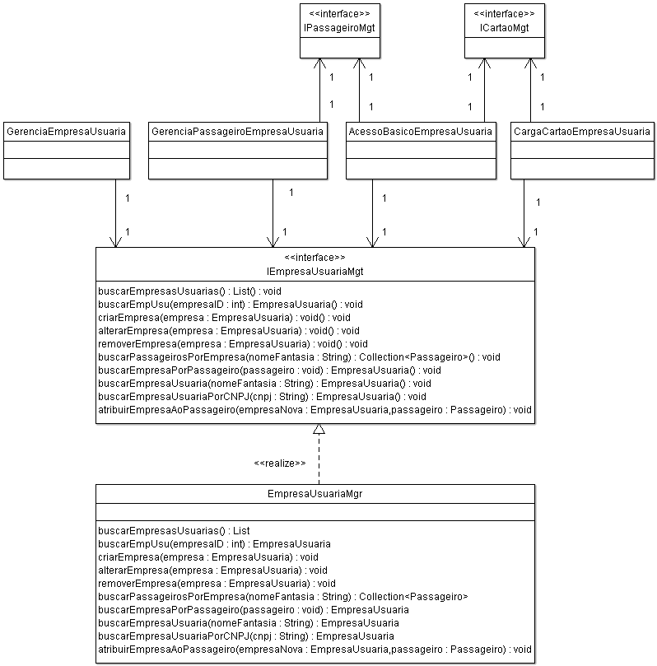
Figura 15: Diagrama de classes dos componentes da Figura 13
Devido à estrutura do ambiente de desenvolvimento utilizado, todos os componentes precisam ser configurados no contexto da aplicação, em um arquivo XML, neste caso denominado bet-servlet.xml, transcrito em parte no Apêndice A. Este arquivo descreve os beans existentes no sistema e suas interdependências para que possam ser controlados pelo framework Spring.
A inserção de aspectos na variabilidade Empresa Usuária foi realizada sobre a arquitetura existente, como ilustra a Figura 16. Nela, pode-se observar que o aspecto EmpresaUsuariaAspect não substitui o componente EmpresaUsuariaMgr: ele será utilizado como intermediador das requisições aos métodos da interface IEmpresaUsuariaMgt. Para que essa decisão de projeto possa ser explicada, é preciso analisar a documentação da aplicação, fornecida no trabalho de Donegan (2008). Primeiramente, é possível verificar que os componentes com terminação Mgr são considerados de negócio, e aqueles com terminação Ctrl, de controle.
Segundo Donegan (2008; p. 98):
"Os componentes de negócio são extraídos do refinamento do modelo conceitual da mesma forma como são extraídos no projeto sem o uso de aspectos. Os aspectos substituem componentes controladores e de sistema. Eles entrecortam componentes básicos, adicionam lógicas de sistema ou de controle e obtêm informações necessárias de componentes de negócio. Dessa forma, os aspectos atuam como uma espécie de código de ligação (glue code) entre o núcleo e as variabilidades da LPS.”

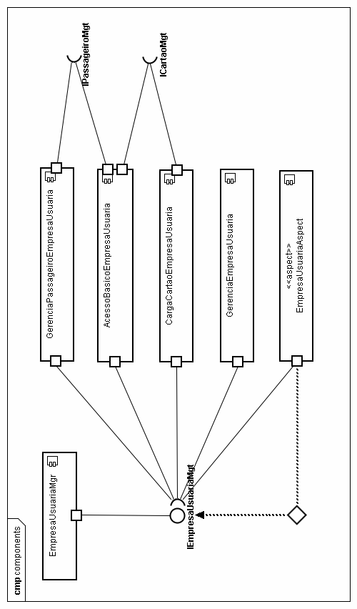
Figura 16: Diagrama de componentes com o aspecto EmpresaUsuariaAspect
Ainda segundo Donegan (2008, p. 99):
“Para soluções de projeto baseadas em componentes em que é necessário substituir um componente A’ do núcleo por outro B’ com a variabilidade a ser implementada, a solução usando aspectos requer que o aspecto entrecorte as operações das interfaces do componente A’, não permitindo que as operações do componente A’ sejam executadas. Pode ser feita uma solução em que o aspecto chama as operações do componente B’ (componente de negócio) ou implementa as operações que estariam no componente B’ (componente de controle ou de sistema). O aspecto executaria de modo a não permitir que a aplicação-referência utilize as operações do componente do núcleo (componente A’). Mesmo que o componente não seja utilizado, o componente se encontra conectado aos outros componentes e a arquitetura da aplicação-referência não corresponde à arquitetura de fato, podendo dificultar manutenções posteriores na aplicação. Nesse ponto a solução usando componentes possui vantagem sobre a solução usando aspectos, pois a arquitetura dos componentes corresponde realmente à forma como a aplicação funciona."
Dessa forma, decidiu-se que o aspecto irá invocar as funções do componente de negócio EmpresaUsuariaMgr, evitando que este seja utilizado pela aplicação BET. Assim, o aspecto possui uma referência à EmpresaUsuariaMgr (através da interface IEmpresaUsuariaMgt) e intercepta a interface IEmpresaUsuariaMgt. Diante desta arquitetura, ilustrada na Figura 16, foi necessário alterar a configuração dos componentes que referenciavam IEmpresaUsuariaMgt para garantir que este não seria invocado, pois esta referência agora fica a cargo apenas do aspecto implementado. As novas configurações, descritas no arquivo de configuração já citado (bet-servlet.xml) estão disponíveis no Apêndice A. A Figura 17 mostra o diagrama de classes para os componentes da implementação utilizando aspectos.

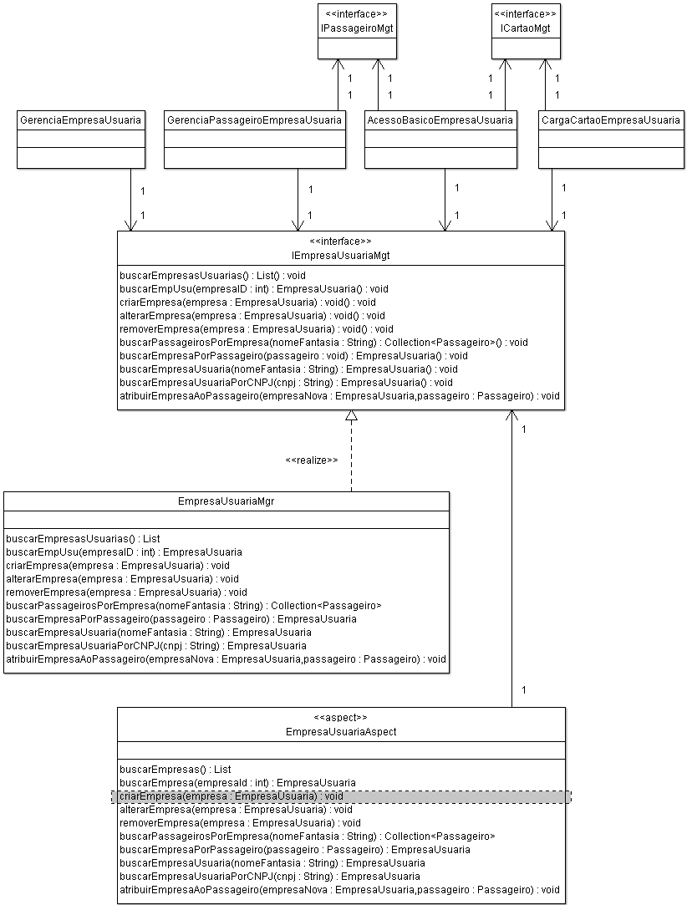
Figura 17: Diagrama de classes dos componentes da Figura 16
A desvantagem da utilização de aspectos tendo em vista o projeto proposto, destacada por Donegan (2008), de fato foi verificada. Como o aspecto intercepta a interface responsável pelas funções de Empresa Usuária, esta interface não precisaria mais ser referenciada pelas classes que dependem de sua utilização, pois o aspecto faz o controle das requisições por meio dos pontos de atuação. Logo, é possível verificar que a arquitetura dos componentes não corresponde à forma como a aplicação funciona, pois os componentes continuam conectados porém não são utilizados por outras classes.
Como pode ser visto pela Figura 16, o aspecto entrecorta a interface IEmpresaUsuariaMgt, dessa forma deve-se implementar pontos de atuação para todos os métodos da interface, mostrados no diagrama de classes da Figura 17. Nesta última figura, está em destaque ponto de atuação criarEmpresa, cuja implementação está descrita no Quadro 4.
1
2
3
4
5
6
7
pointcut criarEmpresa(EmpresaUsuaria empresa) :
call (void IEmpresaUsuariaMgt.criarEmpresa(EmpresaUsuaria))
&& args(empresa) && !within(EmpresaUsuariaAspect);

void around(EmpresaUsuaria empresa) : criarEmpresa(empresa) {
empresaUsuariaMgt.criarEmpresa(empresa);
}
Quadro 4: Ponto de atuação e adendo para criação de uma empresa usuária
Como apresentado na secão 3.3 (AspectJ), um aspecto é construído de forma semelhante à uma classe Java, porém, utilizando os conceitos de POA. Para que uma empresa usuária pudesse ser criada a partir de uma chamada ao aspecto EmpresaUsuariaAspect, foi criado um ponto de atuação (linhas 1, 2 e 3) denominado criarEmpresa, que contém os seguintes pontos de junção:
- uma invocação ao método criarEmpresa definido pela interface IEmpresaUsuariaMgt (linha 2);
- o método deve conter um parâmetro do tipo EmpresaUsuaria (linhas 2 e 3);
- uma restrição ao próprio aspecto, evitando que a execução do sistema entre em looping infinito pois o aspecto pode interceptar a ele mesmo (linha 3).

Continuando com a implementação da criação de empresas usuárias, um adendo também foi implementado (linhas 5, 6 e 7) para determinar o comportamento dos pontos de atuação para esta funcionalidade. Como o aspecto substitui o componente que implementa a variabilidade Empresa Usuária, foi preciso utilizar o adendo around, pois o aspecto deve tratar todo o escopo da invocação ao método criarEmpresa em IEmpresaUsuariaMgt. Como foi definido, o adendo apenas invoca a chamada ao método correspondente da interface (linha 5), que de acordo com o arquivo de configuração da LPS, utiliza a implementação concreta do componente EmpresaUsuariaMgr.
Dessa forma, para todos os métodos que a interface IEmpresaUsuariaMgt define, são criados pontos de atuação e adendos no aspecto EmpresaUsuariaAspect, fazendo com que qualquer chamada da LPS-BET a uma das funcionalidades desta interface, seja interceptada e tratada pelo aspecto criado.
A Figura 18 demostra a concretização da implementação desta etapa do trabalho, mostrando a tela de cadastro de empresas usuárias. A implementação completa deste aspecto está disponível no Apêndice B.
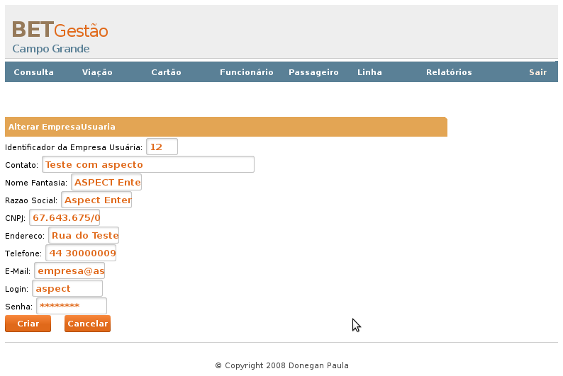
Figura 18: Tela de criação de empresa usuária na LPS-BET

Limite de Passagens
Na LPS-BET desenvolvida, existem regras para limite de passagens dependendo do tipo de passageiro cadastrado. Um estudante, por exemplo, poderia ter um cartão com desconto de metade do valor da tarifa e um limite mensal de quarenta passagens.
Assim como na variabilidade Empresa Usuária, o sistema deve prover uma interface que defina as operações para limite de passagens. A Figura 19 mostra que a interface referente à variabilidade é denominada ILimitePassagensMgt e é implementada pela classe concreta LimitePassagensMgr. A Figura 20 representa o diagrama de classes para esta variabilidade.
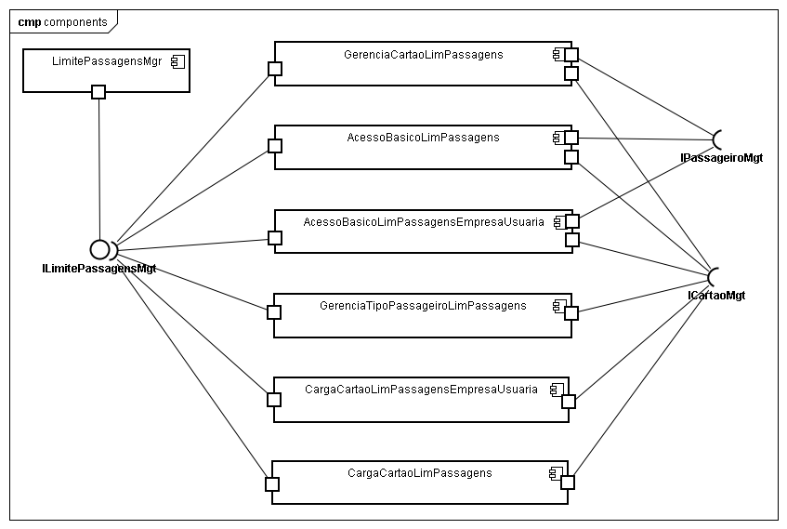
Figura 19: Componentes da variabilidade Limite de Passagens

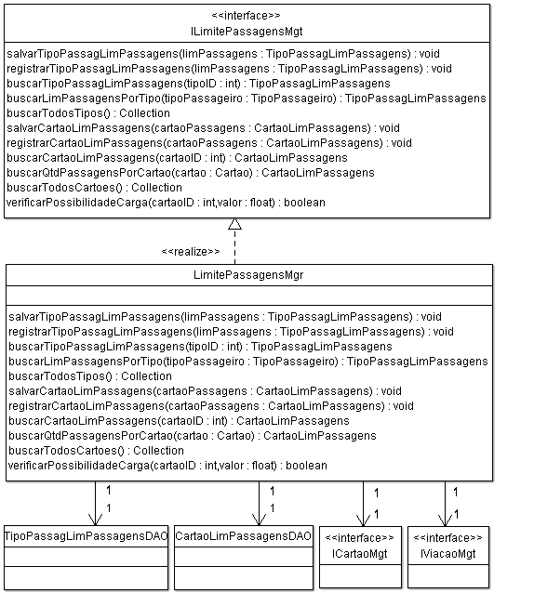
Figura 20: Diagrama de classes que representa a implementação das funcionalidades de limite de passagens
O diagrama de componentes para limites de passagens (Figura 19) mostra que as seguintes classes requerem a interface ILimitePassagens: GerenciaCartaoLimPassagens, AcessoBasicoLimPassagens, AcessoBasicoLimPassagensEmpresaUsuaria, GerenciaTipoPassageiroLimPassagens, CargaCartaoLimPassagensEmpresaUsuaria, CargaCartaoLimPassagens. De forma análoga à variabilidade Empresas Usuárias, estas classes estão na camada que faz a intermediação das requisições entre a interface de usuário com a camada de controle das variabilidades e o núcleo da LPS-BET. Na arquitetura definida, apenas o componente denominado LimitePassagensMgr implementa a interface da variabilidade. A Figura 21 indica o relacionamento entre as classes citadas anteriormente.
É possível verificar que a estrutura das variabilidades Empresa Usuária e Limite de Passagens é muito semelhante, logo, foram tomadas as mesmas decisões de projeto definidas na implementação da variabilidade Empresa Usuária para implementar o aspecto na variabilidade Limite de Passagens. Esse aspecto invocará as funções do componente de negócio LimitePassagensMgr, evitando que este seja utilizado diretamente por outros componentes que possuem referência à ILimitePassagensMgt. Esta nova arquitetura de componentes é ilustrada pela Figura 22 e seu respectivo diagrama de classes é ilustrado na Figura 23. A inserção do aspecto e a remoção das referências à interface ILimitePassagensMgt no arquivo de configuração da aplicação pode ser vista no Apêndice A.

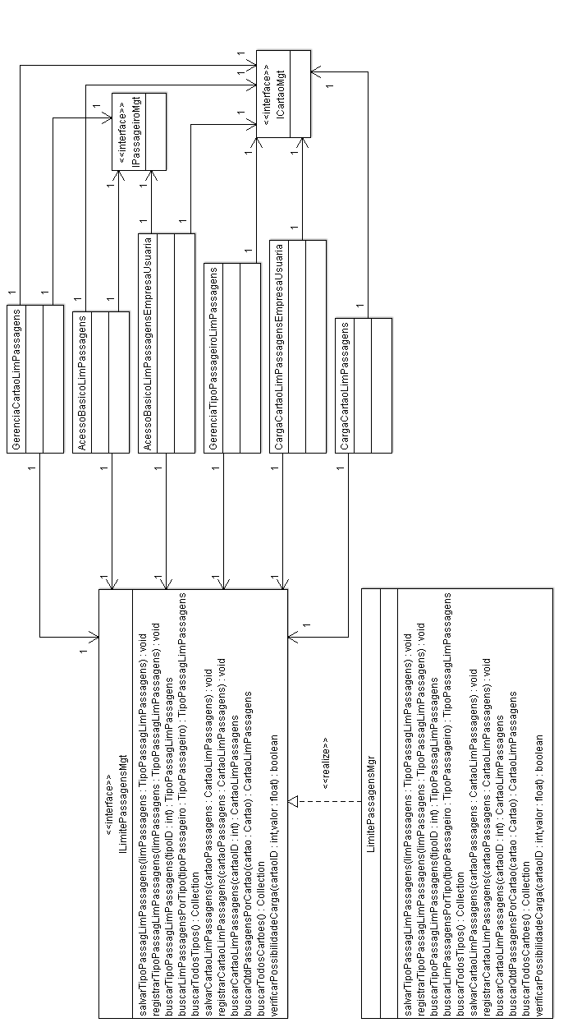
Figura 21: Diagrama de classes dos componente de Limite de Passagens
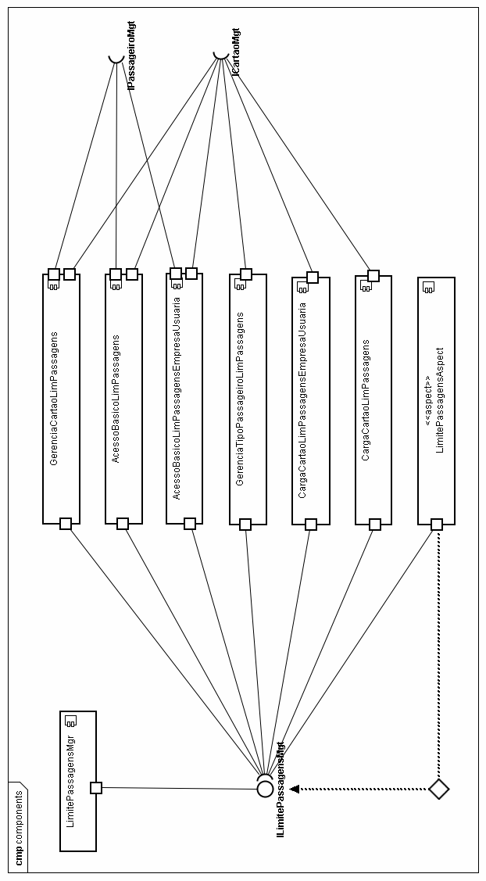
Figura 22: Diagrama de componentes com o aspecto LimitePassagensAspect
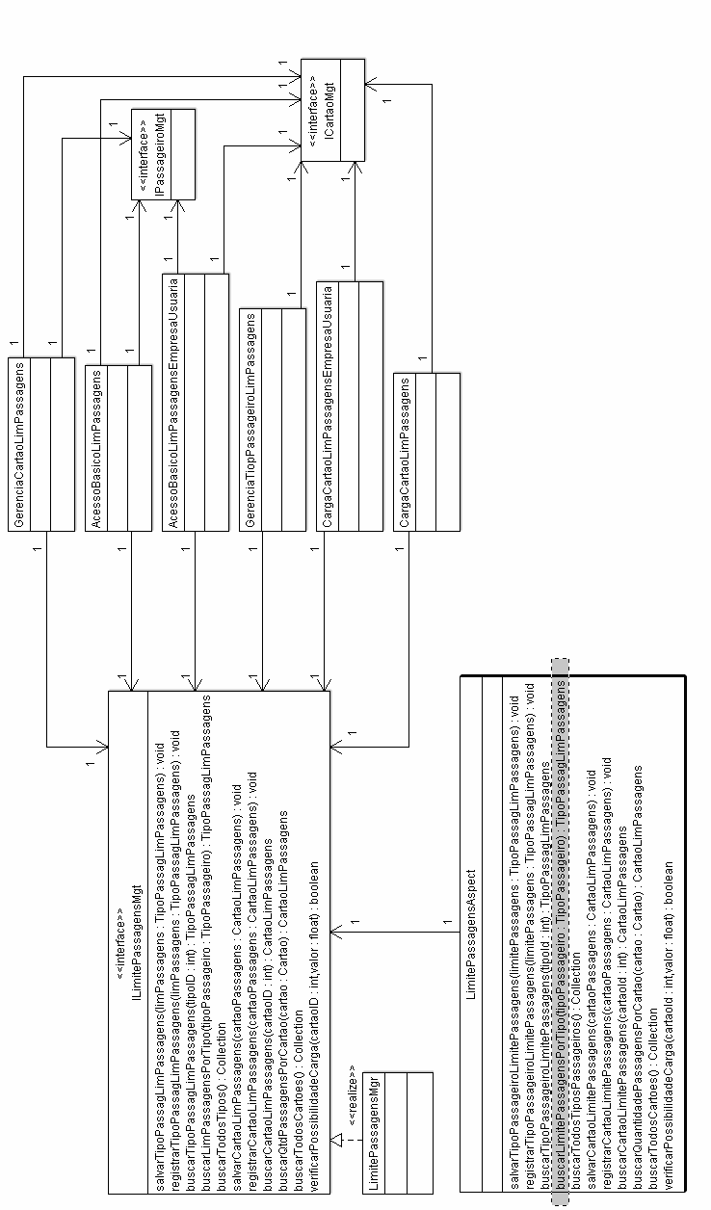
Figura 23: Diagrama de classes dos componentes da Figura 22
A Figura 23 mostra que o aspecto entrecorta a interface ILimitePassagensMgt, logo, o aspecto definido por LimitePassagensAspect, implementa pontos de atuação para todos os métodos desta interface. Em destaque nesta última figura, está o pointcut buscarLimitePassagensPorTipo, cuja implementação está descrita na Figura 24.
1
2
3
4
5
6
7
8
9
10
pointcut buscarLimitePassagensPorTipo(TipoPassageiro tipoPassageiro):
call (TipoPassagLimPassagens ILimitePassagensMgt.buscarLimPassagensPorTipo(TipoPassageiro))
&& args(tipoPassageiro) && !within(LimitePassagensAspect);

TipoPassagLimPassagens around(TipoPassageiro tipoPassageiro) :
buscarLimitePassagensPorTipo(tipoPassageiro) {
return limitePassagensMgt.buscarLimPassagensPorTipo(tipoPassageiro);
}
Figura 24: Ponto de atuação e adendo para busca de limite de passagens por tipo de passageiro
O ponto de atuação (linhas 1 a 4) contém os seguintes pontos de junção:
- uma invocação ao método buscarLimPassagensPorTipo cujo retorno seja do tipo TipoPassagLimPassagens definido pela interface ILimitePassagensMgt (linhas 2 e 3);
- uma parâmetro do tipo TipoPassageiro (linhas 3 e 4);
- uma restrição ao próprio aspecto (linha 4) para evitar que o sistema entre em looping infinito, assim como já discutido em EmpresaUsuariaAspect.
Para que o aspecto intercepte todos os pontos do sistema que buscam limites de passagens por tipo de passageiro, um adendo também foi implementado (linhas 6 a 10) para determinar o comportamento dos pontos de atuação para esta funcionalidade. O adendo around foi utilizado devido aos mesmos princípios já comentados para a variabilidade Empresas Usuárias, ou seja, o aspecto deve tratar todo o escopo da invocação ao método definido. Outra semelhança pode ser observada no fato deste aspecto definir pontos de atuação para cada um dos métodos definidos na interface da variabilidade, neste caso, ILimitePassagensMgt.
A Figura 25 apresenta a tela de consulta e cadastro de cartões, em que é possível definir um limite de passagens. É neste momento em que o ponto de atuação descrito acima, buscarLimitePassagensPorTipo, intercepta o fluxo do sistema ao executar as funções de consultar e cadastrar cartões. A implementação completa deste aspecto está disponível no Apêndice C.
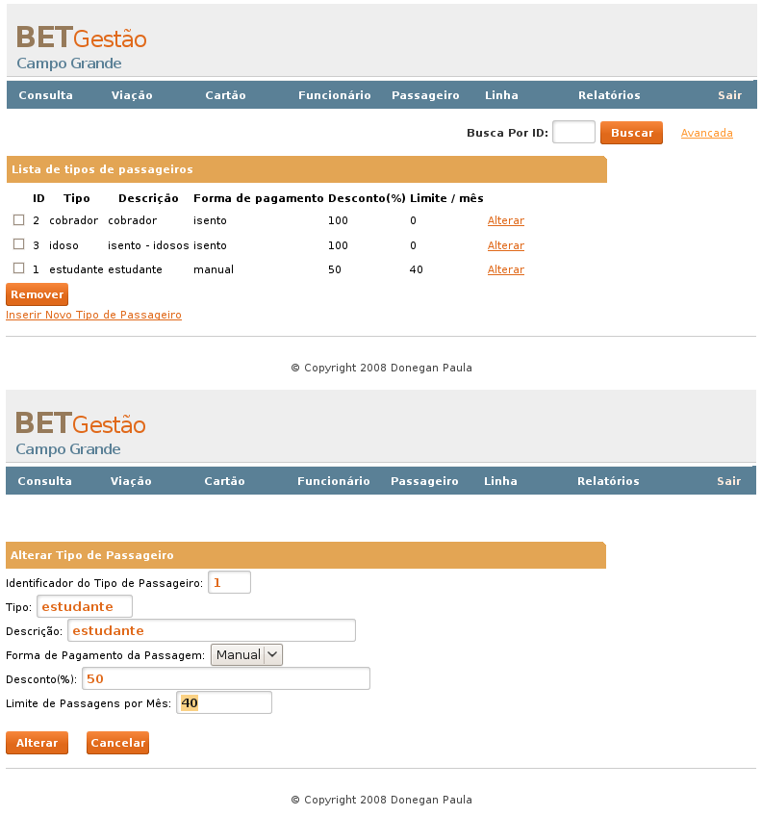
Figura 25: Tela de consulta e cadastro de cartões, com limite de passagens

Análise dos resultados

Foram encontradas algumas limitações em relação ao projeto original, como a dificuldade de localizar determinados componentes que possuíam discrepâncias na nomenclatura entre a documentação e a implementação. Além disso, houve alguns problemas técnicos na utilização dos componentes já implementados, como por exemplo, Limite de Passagens. Ao tentar obter os limites de passagens por usuários na tela de cadastro e consulta de cartões, nenhuma informação era retornada. Dessa forma, foi necessário realizar a manutenção sobre o funcionamento do componente antes de testar a variabilidade implementada com aspecto.
A utilização de aspectos não trouxe benefícios visíveis para a LPS-BET na implementação de requisitos funcionais, no caso, as variabilidades da arquitetura proposta por Donegan (2008). Os aspectos substituem as funções dos componentes de negócio, mas ainda os referenciam através da invocação de seus métodos. O aspecto é executado a cada invocação de determinados métodos das variabilidades (descritas pelas interfaces) por outros componentes, evitando que a LPS-BET utilize diretamente as operações do componente de negócio já implementado. Dessa forma, os componentes de negócio originais não são mais utilizados por outras partes da arquitetura, porém ainda continuam conectados. Portanto, constatou-se que não é vantajosa a substituição dos componentes de negócio da arquitetura da LPS-BET por aspectos.

Conclusão
A utilização de aspectos tem o objetivo de contribuir com a modularização e reutilização de software. No presente trabalho, do ponto de vista técnico, o aspecto é facilmente manutenido, porém, sua inclusão na LPS-BET quebra a arquitetura dos componentes, que continuam interligados, mas não são utilizados de fato. Ainda, o aspecto mantém a modularidade do sistema, pois assume o papel realizado anteriormente pelos componentes.
Assim, de forma geral, os aspectos implementados como forma de substituir os componentes das variabilidades da LPS-BET não proporcionaram grandes impactos na melhoria da arquitetura, já que ela precisa ser alterada para conceber os aspectos modificando sua estrutura original. Caso diversas variabilidades sejam substituídas por aspectos, a manutenção futura pode ser comprometida pelo fato da arquitetura não corresponder à forma como a aplicação funciona.
Como trabalhos futuros, pode-se avaliar a utilização de aspectos para requisitos funcionais na LPS-BET para a implementação de novas variabilidades, utilizando o aspecto como componente controlador ao invés de utilizá-lo somente para substituir os componentes de negócio já existentes.

Referências Bibliográficas

ArgoUML. Tigris.org – Open Source Software Engineering Tools. Disponível para acesso na URL: http://argouml.tigris.org/. Acesso em 22 de outubro de 2009.
DONEGAN, P. M. Geração de Famílias de Produtos de Software com Arquitetura Baseada em Componentes. São Carlos, 2008. Dissertação de mestrado em Ciência da Computação e Matemática Computacional. Instituto de Ciências Matemáticas e Computação – USP.
Elipse IDE. Eclipse Project. Disponível para acesso na URL: http://www.eclipse.org/, em 01/06/2009.
ELRAD, T; AKSIT, M. M.; KICZALES, G..; LIEBERHERR, K.; OSSHER, H.; Discuting aspects of AOP. Communications of the ACM, vol. 44, n. 10, 2001.
GIMENES, I. M. S.; TRAVASSOS, G. H. O Enfoque de Linha de Produto para Desenvolvimento de Software. In: Ingrid Jansch Porto. (Org.). XXI Jornada de Atualização em Informática (JAI) – Livro Texto 1 ed. Porto Alegre: Sociedade Brasileira de Computação, 2002, v.2, p. 01-31.
Hibernate. Hibernate Java persistence framework project. Disponível para acesso na URL: http://www.hibernate.org/, em 01/06/2009.
HILSDALE, E. et al. Aspect-Oriented Programming with AspectJ™. Xerox Corporation, Copyright © 1998-2001. Disponível em
<http://www.eclipse.org/aspectj/doc/released/progguide/index.html> Acesso em 24 de junho de 2009.
JOHN, I.; MUTHIG, D. Product Line Modeling with Generic Use Cases. Proceedings of the Second Software Product Line Conference, Agosto, 2002.
Jude/Community - Free UML Modeling Tool. Disponível para acesso na URL: http://jude.change-vision.com/jude-web/index.html. Acesso em 22 de outubro de 2009.
KICZALES, G.; HILSDALE, E.; HUGUNIN, J.; KERSTEN, M.; PALM, J.; GRISWOLD, W. An Overview of AspectJ. In: Proceedings of the 15th European Conference on Object-Oriented Programming, Lecture Notes in Computer Science, Springer Verlag, London,UK, 2001, p.327-353.
KICZALES, G.; IRWIN, J.; LAMPING, J.; LOINGTIER, J.; LOPES, C. V; MAEDA, C.; MENDHEKAR, A. Aspect-Oriented Programming. In: Proceedings of the European Conference on Object-Oriented Programming (ECOOP), Finland. Springer-Verlag,1997.
KICZALES, G.; IRWIN, J.; LAMPING, J.; LOINGTIER, J.; LOPES, C. V; MAEDA, C.; MENDHEKAR, A. Aspect-Oriented Programming. In: Proc. of the Int. Workshop on Composability Issues in Object-Orientation (CIOO’96) at ECOOP, 1996. Disponível em: <http://www2.parc.com/csl/groups/sda/publications/papers/Kiczales-CIOO96-Book/for-web.pdf>. Acesso em 24 de junho de 2009.
PACIOS, S. F. Uma abordagem orientada a aspectos para o desenvolvimento de linhas de produto de software. São Carlos, 2006. Dissertação de mestrado em Ciência da Computação e Matemática Computacional. Instituto de Ciências Matemáticas e Computação – USP.
SHIMABUKURO, E. K. J. (2006). Um Gerador de Aplicações Configurável. PhD thesis, ICMC - Universidade de São Paulo.
SPERANDIO, E. F.; MOURA, A. A. Um estudo sistematizado sobre a programação orientada a aspectos. Scientia Vila Velha (ES), v. 4, n. 1/2, p. 39-52, 2003.
SOARES, S.; BORBA, P. AspectJ – Programação orientada a aspectos em Java. 2002. Disponível em: <http://www.cin.ufpe.br/~scbs/artigos/AspectJ_SBLP2002.pdf>. Acesso em: 31 maio 2009.
SOUZA JUNIOR, V. G.; WINCK, D. V.; MACHADO, C. A. P. Programação Orientada a Aspectos Abordando Java e AspectJ. In: Anais do I Workcomp-sul. Unisul, Florianópolis, Santa Catarina, 2004.
Spring. Spring Framework. Disponível para acesso na URL: http://www.springsource.org, em 01/06/2009.

Apêndices

Apêndice A: Arquivo de Configuração
Cada um dos aspectos possui uma referência à interface da variabilidade que é implementada, como já foi mostrado nas seções 5.1 e 5.2. Na configuração, é preciso informar a classe do aspecto, um identificador para referência geral na configuração e a propriedade que indica a referência à interface e qual a implementação concreta desta. Assim, sempre que a aplicação for inicializada, o framework Spring instancia este campo com uma referência à classe concreta informada. Abaixo está o trecho de configuração para as duas variabilidades discutidas.
<!-- Aspecto - Empresa usuária -->
<bean id="EmpresaUsuariaAspect" class="lps.bet.variabilidades.empresaUsuariaMgr.EmpresaUsuariaAspect" factory-method="aspectOf">
<property name="empresaUsuariaMgt">
<ref bean="EmpresaUsuariaMgr"/>
</property>
</bean>

<!-- Aspecto - Limite de passagens -->
<bean id="LimitePassagensAspect" class="lps.bet.variabilidades.limitePassagensMgr.LimitePassagensAspect" factory-method="aspectOf">
<property name="limitePassagensMgt">
<ref bean="LimitePassagensMgr"/>
</property>
</bean>
Como os componentes não se referenciam mais à interface da variabilidade, pois isto agora é função do aspecto, decidiu-se modificar os arquivos de configuração, desabilitando as referências às interfaces das variabilidades através do framework Spring. Esta etapa não é necessária, uma vez que o aspecto configurado irá interceptar de fato as interfaces de suas variabilidades, evitando que estas sejam utilizadas diretamente pelos componentes. Esta alteração foi feita apenas para mostrar que tais configurações de dependências não foram mais necessárias. As configurações a seguir mostram exemplos de alguns componentes onde as referências foram removidas. Os demais componentes não são mostrados, uma vez que o procedimento é semelhante ao descrito abaixo.
<bean id="GerenciaEmpresaUsuaria" class="lps.bet.variabilidades.web.empresaUsuaria.GerenciaEmpresaUsuaria">
<!-- DESABILITADO
<property name="interfaceEmpresaUsuariaMgt">
<ref bean="EmpresaUsuariaMgr"/>
</property>
-->
<property name="nivelMinimoAcesso">
<value>${config.nivel.GerenciaPassageiro}</value>
</property>
</bean>

<bean id="GerenciaTipoPassageiroLimPassagens" class="lps.bet.variabilidades.web.limitePassagens.GerenciaTipoPassageiroLimPassagens">
<property name="interfaceCartaoMgt">
<ref bean="CartaoMgr"/>
</property>
<!-- DESABILITADO
<property name="interfaceLimitePassagensMgt">
<ref bean="LimitePassagensMgr"/>
</property>
-->
</bean>
A seguir, a configuração dos componentes concretos que implementam as interfaces das variabilidades Empresas Usuárias e Limite de Passagens respectivamente.
<bean id="EmpresaUsuariaMgr" class="lps.bet.variabilidades.empresaUsuariaMgr.EmpresaUsuariaMgr">
<property name="empresaUsuariaDAO">
<ref bean="EmpresaUsuariaDAO"/>
</property>
</bean>
<bean id="LimitePassagensMgr" class="lps.bet.variabilidades.limitePassagensMgr.LimitePassagensMgr">
<property name="tipoPassagLimPassagensDAO">
<ref bean="TipoPassagLimPassagensDAO"/>
</property>
<property name="cartaoLimPassagensDAO">
<ref bean="CartaoLimPassagensDAO"/>
</property>
<property name="interfaceViacaoMgt">
<ref bean="ViacaoMgr"/>
</property>
<property name="interfaceCartaoMgt">
<ref bean="CartaoMgr"/>
</property>
</bean>

Apêndice B: Implementação do aspecto EmpresasUsuariasAspect

public aspect EmpresaUsuariaAspect {

private IEmpresaUsuariaMgt empresaUsuariaMgt;

pointcut buscarEmpresas() :
call (List IEmpresaUsuariaMgt.buscarEmpresasUsuarias())
&& !within(EmpresaUsuariaAspect);
List around() : buscarEmpresas() {
return empresaUsuariaMgt.buscarEmpresasUsuarias();
}

pointcut buscarEmpresa(int empresaId) :
call (EmpresaUsuaria IEmpresaUsuariaMgt.buscarEmpUsu(int))
&& args(empresaId) && !within(EmpresaUsuariaAspect);
EmpresaUsuaria around(int empresaId) :
buscarEmpresa(empresaId) {
return empresaUsuariaMgt.buscarEmpUsu(empresaId);
}
pointcut criarEmpresa(EmpresaUsuaria empresa) :
call (void IEmpresaUsuariaMgt.criarEmpresa(EmpresaUsuaria))
&& args(empresa) && !within(EmpresaUsuariaAspect);
void around(EmpresaUsuaria empresa) : criarEmpresa(empresa) {
empresaUsuariaMgt.criarEmpresa(empresa);
}

pointcut alterarEmpresa(EmpresaUsuaria empresa) :
call (void IEmpresaUsuariaMgt.alterarEmpresa(EmpresaUsuaria))
&& args(empresa) && !within(EmpresaUsuariaAspect);
void around(EmpresaUsuaria empresa) : alterarEmpresa(empresa) {
empresaUsuariaMgt.alterarEmpresa(empresa);
}

pointcut removerEmpresa(EmpresaUsuaria empresa) :
call (void IEmpresaUsuariaMgt.removerEmpresa(EmpresaUsuaria))
&& args(empresa) && !within(EmpresaUsuariaAspect);
void around(EmpresaUsuaria empresa) : removerEmpresa(empresa) {
empresaUsuariaMgt.removerEmpresa(empresa);
}

pointcut buscarPassageirosPorEmpresa(String nomeFantasia) :
call (Collection<Passageiro> IEmpresaUsuariaMgt.buscarPassageirosPorEmpresa(String))
&& args(nomeFantasia) && !within(EmpresaUsuariaAspect);
Collection<Passageiro> around(String nomeFantasia) : buscarPassageirosPorEmpresa(nomeFantasia) {
return
empresaUsuariaMgt.
buscarPassageirosPorEmpresa(nomeFantasia);
}

pointcut buscarEmpresaPorPassageiro(Passageiro passageiro) :
call (EmpresaUsuaria IempresaUsuariaMgt.
buscarEmpresaPorPassageiro(Passageiro))
&& args(passageiro) && !within(EmpresaUsuariaAspect);
EmpresaUsuaria around(Passageiro passageiro) : buscarEmpresaPorPassageiro(passageiro) {
return empresaUsuariaMgt.buscarEmpresaPorPassageiro(passageiro);
}

pointcut buscarEmpresaUsuaria(String nomeFantasia) :
call (EmpresaUsuaria IEmpresaUsuariaMgt.buscarEmpresaUsuaria(String))
&& args(nomeFantasia) && !within(EmpresaUsuariaAspect);
EmpresaUsuaria around(String nomeFantasia) : buscarEmpresaUsuaria(nomeFantasia) {
return empresaUsuariaMgt.buscarEmpresaUsuaria(nomeFantasia);
}
pointcut buscarEmpresaUsuariaPorCNPJ(String cnpj) :
call (EmpresaUsuaria IEmpresaUsuariaMgt.buscarEmpresaUsuariaPorCNPJ(String))
&& args(cnpj) && !within(EmpresaUsuariaAspect);
EmpresaUsuaria around(String cnpj) : buscarEmpresaUsuariaPorCNPJ(cnpj) {
return empresaUsuariaMgt.buscarEmpresaUsuariaPorCNPJ(cnpj);
}

pointcut atribuirEmpresaAoPassageiro(EmpresaUsuaria empresa, Passageiro passageiro) :
call (void IempresaUsuariaMgt.
atribuirEmpresaAoPassageiro(EmpresaUsuaria, Passageiro))
&& args(empresa, passageiro) &&
!within(EmpresaUsuariaAspect);
void around(EmpresaUsuaria empresa, Passageiro passageiro) : atribuirEmpresaAoPassageiro(empresa, passageiro) {
empresaUsuariaMgt.
atribuirEmpresaAoPassageiro(empresa, passageiro);
}

/*
* Métodos get e set para empresaUsuariaMgt
* Necessários para configuração do Spring
*/
public void setEmpresaUsuariaMgt(IEmpresaUsuariaMgt empresaUsuariaMgt) {
this.empresaUsuariaMgt = empresaUsuariaMgt;
}

public IEmpresaUsuariaMgt getEmpresaUsuariaMgt() {
return empresaUsuariaMgt;
}

}

Apêndice C: Implementação do aspecto LimitePassagensAspect

public aspect LimitePassagensAspect {

private ILimitePassagensMgt limitePassagensMgt;

pointcut salvarTipoPassageiroLimitePassagens(TipoPassagLimPassagens limitePassagens) :
call (void ILimitePassagensMgt.
salvarTipoPassagLimPassagens(TipoPassagLimPassagens))
&& args(limitePassagens) && !within(LimitePassagensAspect);
void around(TipoPassagLimPassagens limitePassagens) :
salvarTipoPassageiroLimitePassagens(limitePassagens) {
limitePassagensMgt.
salvarTipoPassagLimPassagens(limitePassagens);
}

pointcut registrarTipoPassageiroLimitePassagens(
TipoPassagLimPassagens limitePassagens) :
call (void ILimitePassagensMgt.
registrarTipoPassagLimPassagens(TipoPassagLimPassagens))
&& args(limitePassagens) && !within(LimitePassagensAspect);
void around(TipoPassagLimPassagens limitePassagens) :
registrarTipoPassageiroLimitePassagens(limitePassagens) {
limitePassagensMgt.
registrarTipoPassagLimPassagens(limitePassagens);
}

pointcut buscarTipoPassageiroLimitePassagens(int tipoId) :
call (TipoPassagLimPassagens ILimitePassagensMgt.buscarTipoPassagLimPassagens(int))
&& args(tipoId) && !within(LimitePassagensAspect);
TipoPassagLimPassagens around(int tipoId) : buscarTipoPassageiroLimitePassagens(tipoId) {
return limitePassagensMgt.buscarTipoPassagLimPassagens(tipoId);
}

pointcut buscarLimitePassagensPorTipo(TipoPassageiro tipoPassageiro) :
call (TipoPassagLimPassagens ILimitePassagensMgt.
buscarLimPassagensPorTipo(TipoPassageiro))
&& args(tipoPassageiro) && !within(LimitePassagensAspect);
TipoPassagLimPassagens around(TipoPassageiro tipoPassageiro) :
buscarLimitePassagensPorTipo(tipoPassageiro) {
return limitePassagensMgt.
buscarLimPassagensPorTipo(tipoPassageiro);
}

pointcut buscarTodosTiposPassageiros() :
call (Collection<TipoPassagLimPassagens> ILimitePassagensMgt.buscarTodosTipos())
&& !within(LimitePassagensAspect);
Collection<TipoPassagLimPassagens> around() : buscarTodosTiposPassageiros() {
return limitePassagensMgt.buscarTodosTipos();
}
pointcut salvarCartaoLimitePassagens(CartaoLimPassagens cartaoPassagens) :
call (void ILimitePassagensMgt.
salvarCartaoLimPassagens(CartaoLimPassagens))
&& args(cartaoPassagens) && !within(LimitePassagensAspect);
void around(CartaoLimPassagens cartaoPassagens) :
salvarCartaoLimitePassagens(cartaoPassagens) {
limitePassagensMgt.salvarCartaoLimPassagens(cartaoPassagens);
}

pointcut registrarCartaoLimitePassagens(CartaoLimPassagens cartaoPassagens) :
call (void ILimitePassagensMgt.
registrarCartaoLimPassagens(CartaoLimPassagens))
&& args(cartaoPassagens) && !within(LimitePassagensAspect);
void around(CartaoLimPassagens cartaoPassagens) :
registrarCartaoLimitePassagens(cartaoPassagens) {
limitePassagensMgt.
registrarCartaoLimPassagens(cartaoPassagens);
}

pointcut buscarCartaoLimitePassagens(int cartaoId) :
call (CartaoLimPassagens ILimitePassagensMgt.buscarCartaoLimPassagens(int))
&& args(cartaoId) && !within(LimitePassagensAspect);
CartaoLimPassagens around(int cartaoId) :
buscarCartaoLimitePassagens(cartaoId) {
return limitePassagensMgt.buscarCartaoLimPassagens(cartaoId);
}

pointcut buscarQuantidadePassagensPorCartao(Cartao cartao) :
call (CartaoLimPassagens ILimitePassagensMgt.buscarQtdPassagensPorCartao(Cartao))
&& args(cartao) && !within(LimitePassagensAspect);
CartaoLimPassagens around(Cartao cartao) :
buscarQuantidadePassagensPorCartao(cartao) {
return limitePassagensMgt.
buscarQtdPassagensPorCartao(cartao);
}

pointcut buscarTodosCartoes() :
call (Collection<CartaoLimPassagens> ILimitePassagensMgt.buscarTodosCartoes())
&& !within(LimitePassagensAspect);
Collection<CartaoLimPassagens> around() : buscarTodosCartoes() {
return limitePassagensMgt.buscarTodosCartoes();
}

pointcut verificarPossibilidadeCarga(int cartaoId, float valor) :
call (boolean ILimitePassagensMgt.
verificarPossibilidadeCarga(int, float))
&& args(cartaoId, valor) && !within(LimitePassagensAspect);
boolean around(int cartaoId, float valor) : verificarPossibilidadeCarga(cartaoId, valor) {
return limitePassagensMgt.
verificarPossibilidadeCarga(cartaoId, valor);
}
/*
* Métodos get e set para limitePassagensMgt
* Necessários para configuração do Spring
*/
public void setLimitePassagensMgt(ILimitePassagensMgt limitePassagensMgt) {
this.limitePassagensMgt = limitePassagensMgt;
}

public ILimitePassagensMgt getLimitePassagensMgt() {
return limitePassagensMgt;
}

}

Neste caso, a interface é considerada como um elemento que comporta as funcionalidades obrigatórias que devem ser implementadas, e possuem o nome iniciado com "I" como convenção de notação.
Classes que seguem convenções de nomenclatura de métodos, construtores e comportamento.

